

**Cátedra Proyecto Final**

**Sistema:** Home Safe Home

**Tema:** Seguridad en departamentos y edificios

Docentes:

* Gastañaga, Iris Nancy (Titular)
* Aquino, Francisco Alejandro (JTP)
* Arenas, Maria Silvina (JTP)
* Jaime, Maria Natalia (JTP)

Integrantes:

* Campos, Diego 57596
* Luna, Franco 55388
* Marchetti, Diego 40704
* Tavorda, Marcos 41876

Curso 5K4 - Año: 2018

[Seguimiento del Proyecto]

Versión 1.0

Historial de Revisiones

|  |  |  |  |
| --- | --- | --- | --- |
| **Fecha** | **Versión** | **Descripción** | **Autor** |
| 02/05/2018 | 1.0 | Primera versión con los apartados y contenidos básicos. | Todos |
| 23/06/2018 | 1.1 | Seguimiento Sprint 1 | Diego Marchetti |
| 07/07/2018 | 1.2 | Seguimiento Sprint 2 | Diego Marchetti |
| 21/07/2018 | 1.3 | Seguimiento Sprint 3 | Diego Marchetti |
| 04/08/2018 | 1.4 | Seguimiento Sprint 4 | Diego Marchetti |
| 18/08/2018 | 1.5 | Seguimiento Sprint 5 | Diego Marchetti |
| 01/09/2018 | 1.6 | Seguimiento Sprint 6 | Diego Marchetti |
| 15/09/2018 | 1.7 | Seguimiento Sprint 7 | Diego Marchetti |
| 29/09/2019 | 1.8 | Seguimiento Sprint 8 | Diego Marchetti |
| 13/10/2018 | 1.9 | Seguimiento Sprint 9 | Diego Marchetti |
| 27/10/2018 | 1.10 | Seguimiento Sprint 10 | Diego Marchetti |

Contenido

1. Introducción 6

1.1 Propósito de este documento 6

2. Documentación de los Sprints 7

2.1 Sprint 1 7

2.1.1 Planning 7

2.1.2 Review 8

2.1.3 Retrospective 9

2.1.4 Seguimiento de Riesgos 9

2.2 Sprint 2 10

2.2.1 Planning 10

2.2.2 Review 11

2.2.3 Retrospective 12

2.2.4 Seguimiento de Riesgos 12

2.3 Sprint 3 13

2.3.1 Planning 13

2.3.2 Review 14

2.3.3 Retrospective 16

2.3.4 Seguimiento de Riesgos 16

2.4 Sprint 4 17

2.4.1 Planning 17

2.4.2 Review 18

2.4.3 Retrospective 19

2.4.4 Seguimiento de Riesgos 19

2.5 Sprint 5 20

2.5.1 Planning 20

2.5.2 Review 21

2.5.3 Retrospective 22

2.5.4 Seguimiento de Riesgos 23

2.6 Sprint 6 24

2.6.1 Planning 24

2.6.2 Review 25

2.6.3 Retrospective 26

2.6.4 Seguimiento de Riesgos 27

2.7 Sprint 7 28

2.7.1 Planning 28

2.7.2 Review 30

2.7.3 Retrospective 31

2.7.4 Seguimiento de Riesgos 31

2.8 Sprint 8 32

2.8.1 Planning 32

2.8.2 Review 33

2.8.3 Retrospective 35

2.8.4 Seguimiento de Riesgos 35

2.9 Sprint 9 36

2.9.1 Planning 36

2.9.2 Review 37

2.9.3 Retrospective 38

2.9.4 Seguimiento de Riesgos 39

2.10 Sprint 10 40

2.10.1 Planning 40

2.10.2 Review 41

2.10.3 Retrospective 42

2.10.4 Seguimiento de Riesgos 43

Seguimiento del Proyecto

# 

# Introducción

## Propósito de este documento

El propósito de este documento es registrar el seguimiento del proyecto a través de todo su desarrollo.

# Documentación de los Sprints

## Sprint 1

### Planning

|  |  |
| --- | --- |
| **Número Iteración** | **1** |
| **Fecha de Inicio** | 09/06/2018 |
| **Fecha de Finalización** | 23/06/2018 |
| **Duración Total** | 2 Semanas |
| **Velocidad Estimada** | 26 SP |
| **Esfuerzo Total Planificado** | 96h |
| **Objetivo** | Instalar Herramienta de Gestión de Proyecto  Crear Documentos:  Descripción de la Metodología  Definición de las Tecnologías  Definición de las Herramientas  Primer Diagrama de clases  Estándar de codificación  Plan de Pruebas  Plan de Riesgos |
| **Roles** | Scrum Master:  Marchetti, Diego  Equipo:  Campos, Diego  Luna, Franco  Tavorda, Marcos |

#### Alcance

Debido a que estamos en el primer sprint, nos enfocamos en preparar las herramientas para la gestión, en este caso levantamos una instancia de Amazon Web Services para instalar, RedMine, que es la herramienta seleccionada para gestionar el proyecto. Además, creamos la primera entrega de los documentos que implican la metodología, tecnologías, herramientas, plan de pruebas y plan de riesgos.

#### User Stories

|  |  |  |  |  |
| --- | --- | --- | --- | --- |
| **ID** | **Nombre** | **Descripción** | **Puntos de Historia** | **Estado** |
| **16** | Instalación de la Herramienta de Gestión de Proyecto | Tratamos de comparar herramientas existentes en el mercado y seleccionar la que más se adecue a nuestro proyecto.  La misma se instala en una instancia de Amazon Web Services y luego se deberá parametrizar | 13 | Cerrada |
| **22** | Documentación primer Sprint | Debemos finalizar los documentos exigidos, estos serán:   * Descripción de la Metodología * Definición de las Tecnologías * Definición de las Herramientas * Primer Diagrama de clases * Estándar de codificación * Plan de Pruebas * Plan de Riesgos | 13 | Cerrada |

#### Spikes

No se incluyeron Spikes en esta iteración

#### Bugs

No se incluyeron Bugs en esta iteración

#### Esfuerzo estimado

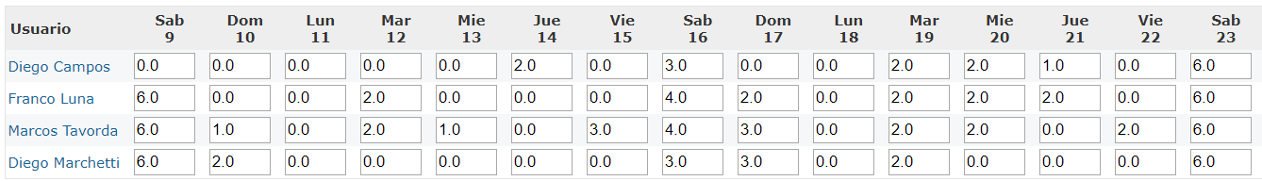

### Review

Métricas

#### Velocidad

La velocidad de este Sprint fue de 26 puntos de historia.

#### Iteration Burndown Chart

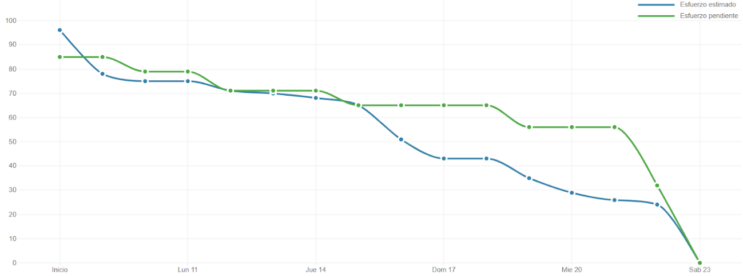

#### Esfuerzo estimado vs Esfuerzo hecho

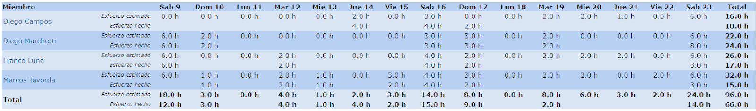

#### Tiempo dedicado por actividad

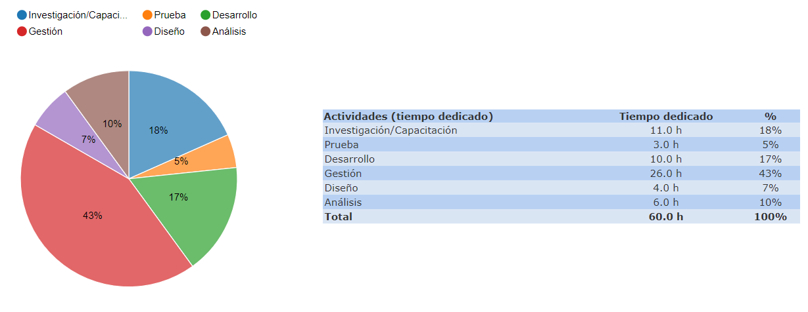

#### Tiempo por miembro dedicado a cada actividad

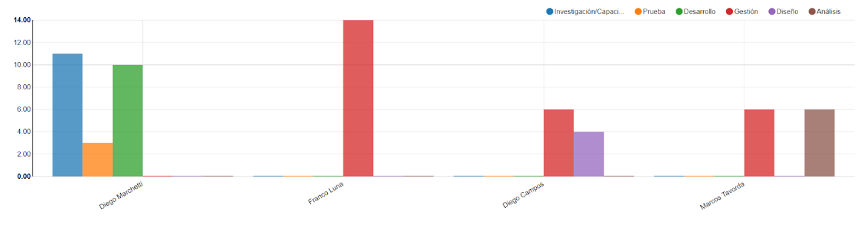

### Retrospective

**¿Qué hicimos bien?**

Se pudo completar con la documentación comprometida y se obtuvo una herramienta de gestión que nos permite obtener todas las métricas.

**¿Qué hicimos mal?**

No realizamos ninguna historia que implique un avance en el producto, pero esto se debió que la documentación lleva un tiempo considerable y necesita una pronta entrega. Además, la herramienta de gestión era urgente que estuviera lista.

**¿Qué debemos mejorar?**

Analizar la complejidad de las historias que se van comprometer, y si es necesario dividirlas en historias con una menor una complejidad.

El equipo debe comprometerse más en la documentación del proyecto, ya que es algo obligatorio en aprobación del proyecto.

### Seguimiento de Riesgos

Sin comentarios para realizar en este sprint.

## Sprint 2

### Planning

|  |  |
| --- | --- |
| **Número Iteración** | **2** |
| **Fecha de Inicio** | 23/06/2018 |
| **Fecha de Finalización** | 07/07/2018 |
| **Duración Total** | 2 Semanas |
| **Velocidad Estimada** | 26 SP |
| **Esfuerzo Total Planificado** | 111h |
| **Objetivo** | Investigación de Hardware (Gadget y sensores)  Creación del Bosquejo del DER  Parametrizar Redmine  Cambio Capa DAL  Investigación de Oracle XE |
| **Roles** | Scrum Master:  Marchetti, Diego  Equipo:  Campos, Diego  Luna, Franco  Tavorda, Marcos |

#### Alcance

En este segundo sprint, nos enfocamos en parametrizar la herramienta de gestión, además comenzamos a investigar sobre sensores, placas y módulos que utilizaremos en el diseño del gadget. Comenzamos a programar en el Sprint anterior, pero nos dimos cuenta que se nos haría mas fácil utilizar Oracle, ya que hay dos integrantes que saben utilizar la tecnología PL/SQL.

#### User Stories

|  |  |  |  |  |
| --- | --- | --- | --- | --- |
| **ID** | **Nombre** | **Descripción** | **Puntos de Historia** | **Estado** |
| **29** | Parametrizar RedMine | Se categorizaron los elementos que se utilizarán a lo largo del proyecto. | 5 | Cerrada |
| **30** | Documentación segundo Sprint | Bosquejo de DER  Descripción Arquitectura de Hardware | 8 | Cerrada |
| **60** | Cambio de Tecnología en la BD | Se determinó usar una Base de Datos Oracle Express Edition, entonces se tuvo que cambiar toda la capa de acceso a la base de datos. Se tuvo que investigar cómo se instalaba la Base en el Servidor de Desarrollo. | 13 | Cerrada |

#### Spikes

No se incluyeron Spikes en esta iteración

#### Bugs

No se incluyeron Bugs en esta iteración

#### Esfuerzo estimado

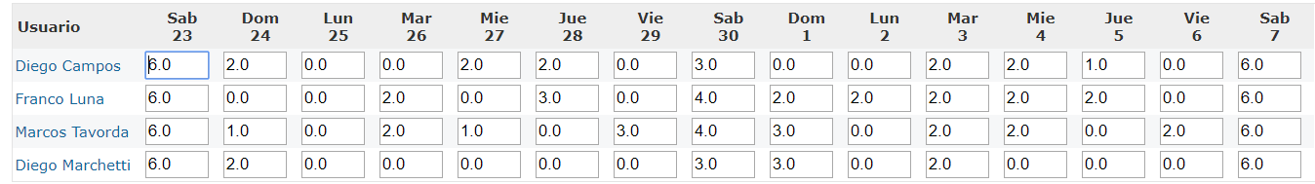

### Review

Métricas

#### Velocidad

La velocidad de este Sprint fue de 26 puntos de historia.

#### Iteration Burndown Chart

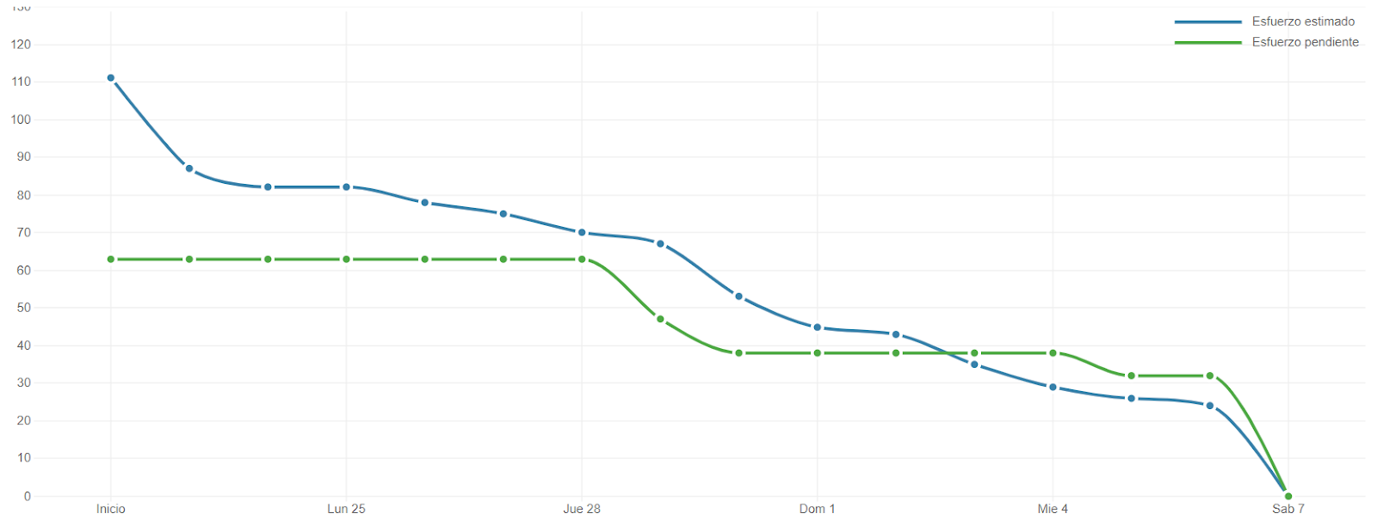

#### Esfuerzo estimado vs Esfuerzo hecho

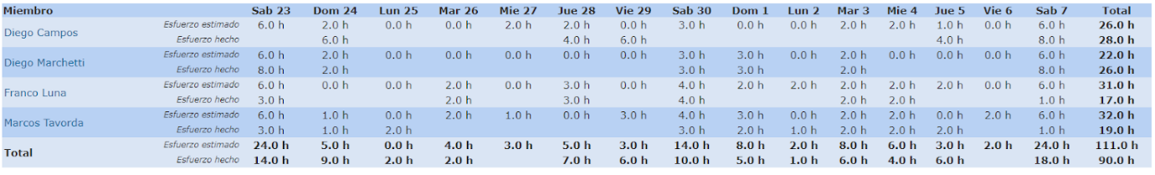

#### Tiempo dedicado por actividad

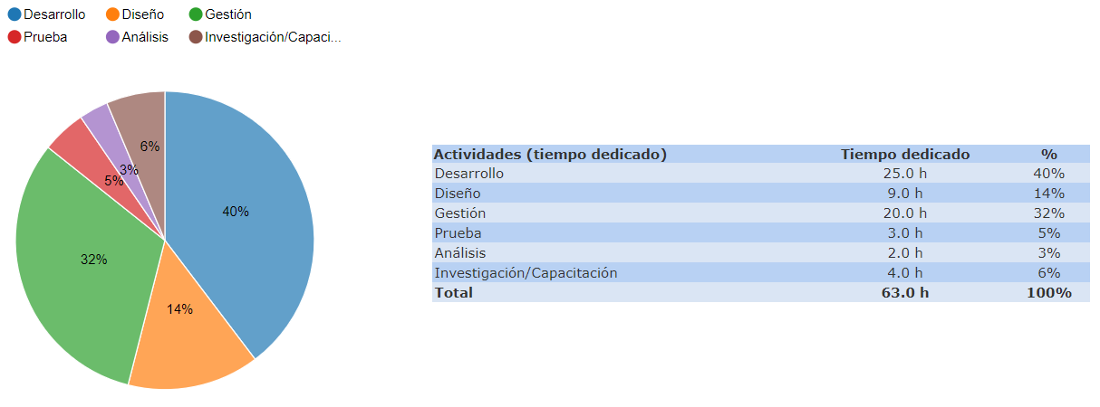

#### Tiempo por miembro dedicado a cada actividad

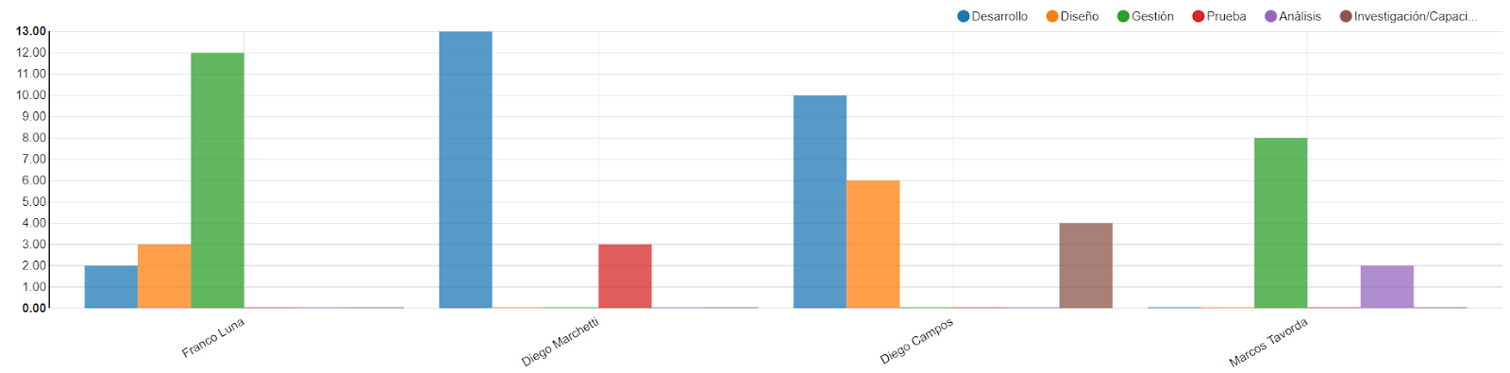

### Retrospective

**¿Qué hicimos bien?**

La herramienta de gestión quedó parametrizada, lo que nos permite llevar registro sobre la gestión del proyecto.

**¿Qué hicimos mal?**

No se pudo comprometer muchas historias por falta de tiempo por parciales. Se estimó con la misma capacidad del sprint 1, sin considerar que no pudimos utilizar la misma cantidad de horas disponibles debido a que hubo varios parciales y varias entregas de trabajos prácticos durante el transcurso del Sprint

**¿Qué debemos mejorar?**

Analizar mejor la cantidad de horas que se pueden comprometer en relación al contexto y la cantidad de historias. Estimar la capacidad del sprint en base a tiempos más acordes al contexto.

### Seguimiento de Riesgos

Surgieron otras actividades que no permitieron realizar una mayor cantidad de historias, esto se mitigó mediante el compromiso de una menor cantidad de historias para el Sprint.

El cambio de Base de Datos, fue una contingencia que pudimos mitigar ya que planteamos una arquitectura en capas y esto nos dio la versatilidad para poder cambiar una capa y ajustarnos a la nueva Base de Datos.

## Sprint 3

### Planning

|  |  |
| --- | --- |
| **Número Iteración** | **3** |
| **Fecha de Inicio** | 07/07/2018 |
| **Fecha de Finalización** | 21/07/2018 |
| **Duración Total** | 2 Semanas |
| **Velocidad Estimada** | 47 SP |
| **Esfuerzo Total Planificado** | 127h |
| **Objetivo** | Crear el módulo del sistema que permita crear y consultar usuarios, perfiles y procesos que nos permitirán crear un menú dinámico en base a los permisos que cada usuario posee.  En conjunto se estuvo trabajando con la instalación del Windows Server 2016, la configuración de la Base de Datos Oracle XE, y sus pruebas remotas para que todos los integrantes del equipo puedan tener acceso.  Se creó una versión inicial del paper de Home Safe Home que se presentará más adelante |
| **Roles** | Scrum Master:  Marchetti, Diego  Equipo:  Campos, Diego  Luna, Franco  Tavorda, Marcos |

#### Alcance

Como nos encontramos en el periodo de vacaciones de invierno, nos propusimos desarrollar lo máximo posible es por ello que comprometimos el subsistema de usuarios, una capa de Acceso a Datos y una Capa de Lógica de Negocios. A su vez, pusimos en funcionamiento un Servidor con Windows Server, para poder instalar el Internet Information Services y así poder desplegar el servicio web. También se creó la Base de Datos de Desarrollo, que nos permitirá crear las tablas, secuencias, paquetes, procedimientos almacenados y triggers, que serán usados en el desarrollo de los diferentes módulos, además logramos que la capa de negocios se comunicara con la de accesos a datos, y esta llame a los diferentes procedimientos almacenados de los paquetes.

#### User Stories

|  |  |  |  |  |
| --- | --- | --- | --- | --- |
| **ID** | **Nombre** | **Descripción** | **Puntos de Historia** | **Estado** |
| **11** | Registrar usuarios | Crear un proyecto Web Api para brindar el servicio web a los diferentes clientes.  Empezamos por crear el módulo de usuarios. Como está planteada la arquitectura, cada módulo cuenta con tablas, secuencias, procedimientos, repositorios y una api. | 13 | Cerrada |
| **36** | Registrar Perfiles | Crear las tablas, secuencias, procedimientos, repositorios y api de perfiles y procesos, como así también diseñar una lógica que permita generar un menú dinámico en base al usuario y sus perfiles. | 13 | Cerrada |
| **41** | Documentación tercer Sprint | Se empezó a diseñar el poster, plasmando todas las ideas del producto que tenemos. | 13 | Cerrada |
| **52** | Instalación Servidor dedicado IIS + Oracle XE | Se realizó la instalación de un servidor Windows Server 2012, se configuraron los perfiles para cada integrante del proyecto. Incluye acceso vía escritorio remoto en caso de ser requerido en el futuro.  Servicios:  SFTP: Se creó y configuró un servidor seguro FTP para brindar acceso al momento de publicar raleases.  Configuración IIS: Se creó y configuró el IIS, incluye instalación de framework .NET 4.7 requerido.  XE: Se creó y configuró el servidor de base de datos Oracle Express Edition.  Configuración DNS: Se instaló y configuró un cliente de dynamic-DNS, NO-ip, para brindar acceso sin necesidad de conocer la IP pública del servidor.  Acceso desde el exterior: Se crearon las necesarias para obtener accesos desde el exterior. Tanto de los servicios web, la base de datos, y el acceso remoto. | 8 | Cerrada |

#### Spikes

No se incluyeron Spikes en esta iteración

#### Bugs

No se incluyeron Bugs en esta iteración

#### Esfuerzo estimado

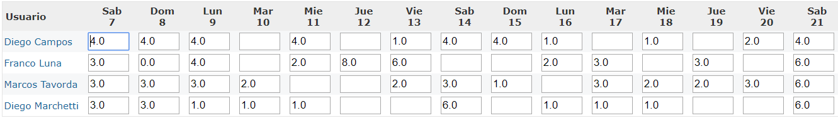

### Review

Métricas

#### Velocidad

La velocidad de este Sprint fue de 47 puntos de historia.

#### Iteration Burndown Chart

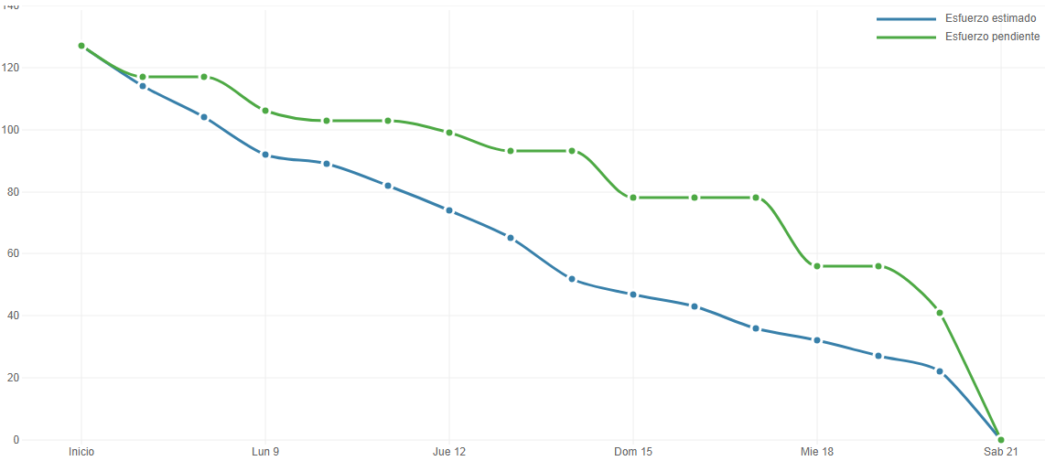

#### Esfuerzo estimado vs Esfuerzo hecho

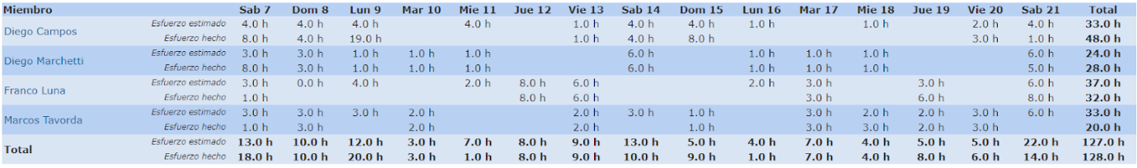

#### Tiempo dedicado por actividad

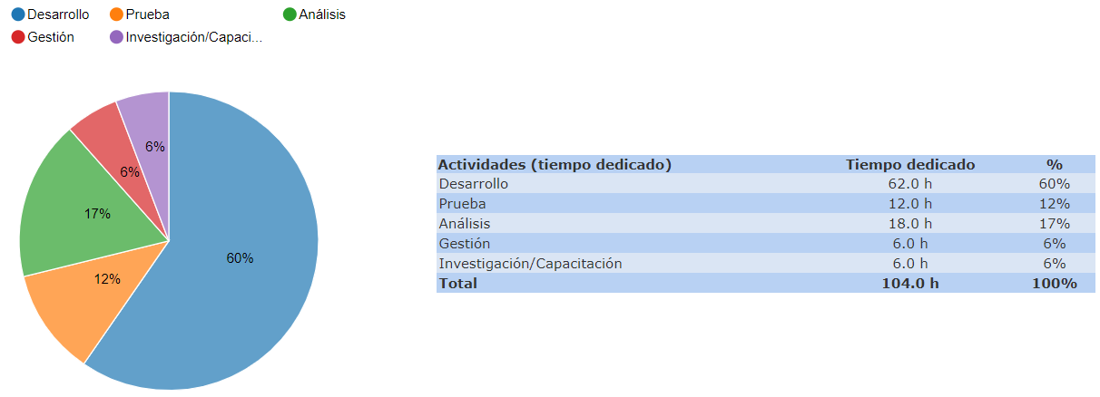

#### Tiempo por miembro dedicado a cada actividad

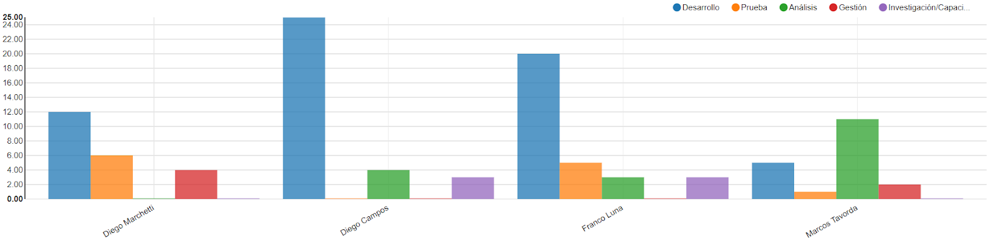

### Retrospective

**¿Qué hicimos bien?**

Se pudo crear la funcionalidad para registrar Usuarios y Perfiles, en la base de datos se creó la lógica que permite el registro de éstos, junto con las tablas, restricciones y secuencias, además se incluye la arquitectura inicial del servidor, junto con el agregado de controllers que permiten mostrar y guardar los datos de los usuarios y perfiles. También se instalaron, configuraron y probaron los servidores IIS y el Oracle XE para la base de datos.

También creamos la versión inicial del Paper.

**¿Qué hicimos mal?**

Pensamos que levantar un servidor web y la base de datos, no se nos iba a dificultar pero terminamos trabajando más de lo esperado inicialmente, debido a que hubo que investigar bastante, y consultar por diferentes lugares y a personas para crear una base de datos con Oracle XE.

**¿Qué debemos mejorar?**

Para evitar futuros problemas con los servidores debemos evaluar las posibilidades de cambios en los mismos y el costo en tiempo y retrabajo que conllevan los mismos

### Seguimiento de Riesgos

Desconocimiento en el despliegue de un servidor web y base de datos, lo pudimos mitigar consultando y averiguando por nuestra cuenta.

## Sprint 4

### Planning

|  |  |
| --- | --- |
| **Número Iteración** | **4** |
| **Fecha de Inicio** | 22/07/2018 |
| **Fecha de Finalización** | 04/08/2018 |
| **Duración Total** | 2 Semanas |
| **Velocidad Estimada** | 21 SP |
| **Esfuerzo Total Planificado** | 104h |
| **Objetivo** | Registrar un evento en la base de datos, y crear la presentación y speech para la exposición en clase del proyecto. |
| **Roles** | Scrum Master:  Marchetti, Diego  Equipo:  Campos, Diego  Luna, Franco  Tavorda, Marcos |

#### Alcance

En este sprint se llevó a cabo la funcionalidad core de nuestro producto, la misma consiste en que el gadget pueda sensar un evento en particular, como puede serlo la apertura o cierre de puerta, y enviar el mismo al servidor web para que lo registre en la base de datos, pasando por todas las capas que fuimos desarrollando.

Además, se trabajó en el speech y la presentación que se dará sobre la gestión del proyecto.

#### User Stories

|  |  |  |  |  |
| --- | --- | --- | --- | --- |
| **ID** | **Nombre** | **Descripción** | **Puntos de Historia** | **Estado** |
| **42** | Registrar Evento en Base de Datos | Se logró que el Gadget enviará un evento de una señal en particular que estaba sensando, al servidor web, este lo fue pasando por las diferentes capas hasta que llega a grabarse en la base de datos. | 13 | Cerrada |
| **49** | Documentación cuarto Sprint | Crear presentación y discurso | 8 | Cerrada |

#### Spikes

No se incluyeron Spikes en esta iteración

#### Bugs

No se incluyeron Bugs en esta iteración

#### Esfuerzo estimado

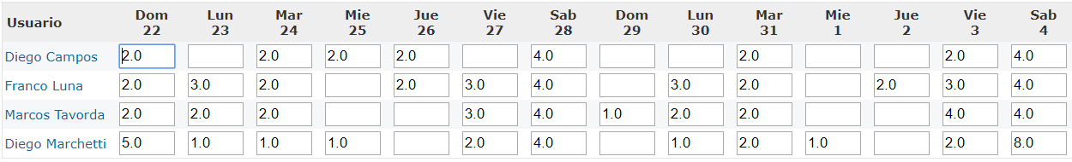

### Review

Métricas

#### Velocidad

La velocidad de este Sprint fue de 21 puntos de historia.

#### Iteration Burndown Chart

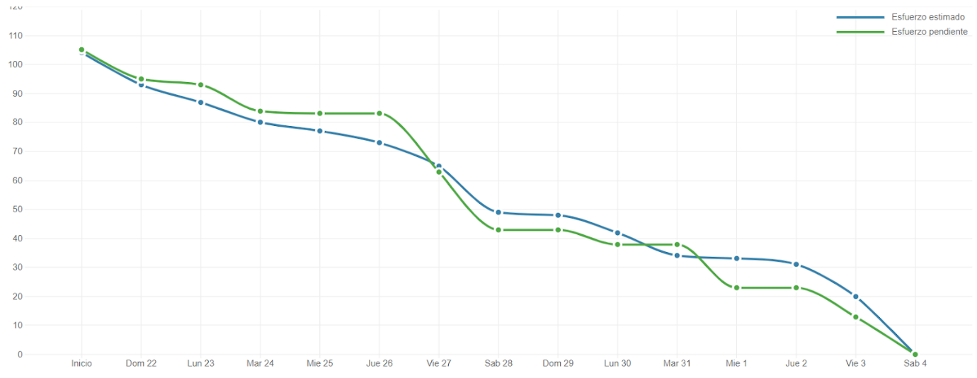

#### Esfuerzo estimado vs Esfuerzo hecho

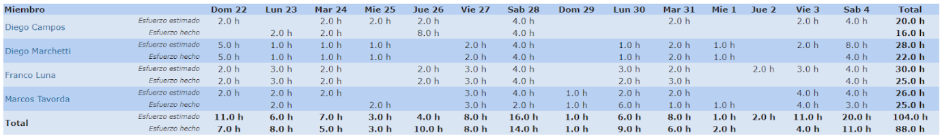

#### Tiempo dedicado por actividad

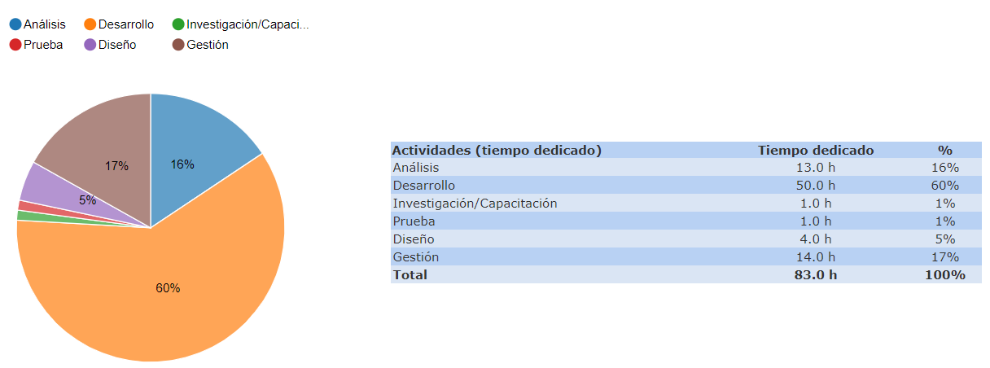

#### Tiempo por miembro dedicado a cada actividad

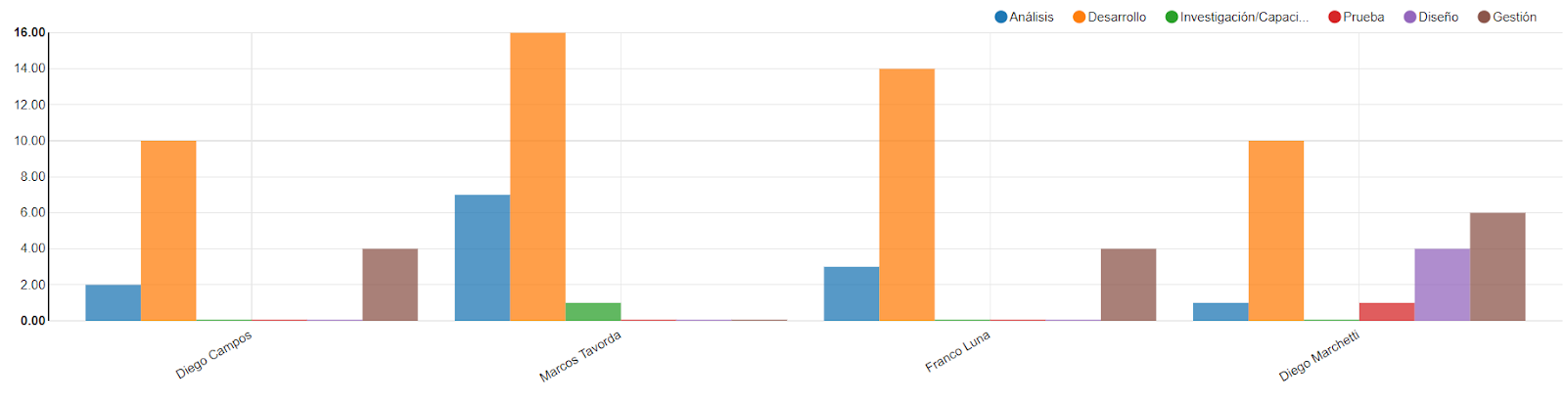

### Retrospective

**¿Qué hicimos bien?**

Se logró la funcionalidad core del sistema, donde pudimos plasmar nuestras ideas en una realidad. Es decir, logramos que el Arduino sensara una señal, haga una petición Post al Servidor Web, este lo pase a la capa lógica de negocios, está lo pasa a la capa de acceso a datos, y el procedimiento almacenado se encarga de registrar ese evento en la base.

**¿Qué hicimos mal?**

Al no poseer los sensores, empleamos pulsadores en una protoboard para simular los diferentes eventos, de manera tal que el gadget interprete la ocurrencia de estos, si bien nos resultó útil para los alcances del sprint, desde cierto punto de vista mantenemos una incertidumbre al respecto de los mismos y es considerado un aspecto negativo en el sprint finalizado.

**¿Qué debemos mejorar?**

Debemos considerar una pronta utilización de los sensores involucrados para reducir la incertidumbre sobre los mismos. De no poder incorporarlos pronto, debemos comprometernos con investigación sobre uso de los mismo.

### Seguimiento de Riesgos

Sin comentarios para realizar en este sprint.

## Sprint 5

### Planning

|  |  |
| --- | --- |
| **Número Iteración** | **5** |
| **Fecha de Inicio** | 5/08/2018 |
| **Fecha de Finalización** | 18/08/2018 |
| **Duración Total** | 2 Semanas |
| **Velocidad Estimada** | 29 SP |
| **Esfuerzo Total Planificado** | 106h |
| **Objetivo** | Generalizar los eventos para que podamos registrar diferentes señales, ya sea monóxido de carbono, apertura/cierre de puertas o temperatura.  Finalizar la preparación de la presentación de proyecto. |
| **Roles** | Scrum Master:  Marchetti, Diego  Equipo:  Campos, Diego  Luna, Franco  Tavorda, Marcos |

#### Alcance

En este sprint se planteó la idea, de generalizar todos los eventos, ya que como el Gadget trabaja con varios sensores, creamos una lógica que nos permitiera guardar todos los eventos independientemente del tipo de señal o de los dispositivos que están haciendo la petición al servidor web.

#### User Stories

|  |  |  |  |  |
| --- | --- | --- | --- | --- |
| **ID** | **Nombre** | **Descripción** | **Puntos de Historia** | **Estado** |
| **67** | Generalizar Registro de Eventos desde Gadget | Se refactoriza el código para que sea genérico a los diferentes dispositivos y señales. Ya que el gadget, va a trabajar con varios sensores. | 8 | Cerrada |
| **66** | Falla técnica del Servidor de Base de Datos | Se nos presentó al final del sprint anterior, la caída del servidor de Base de Datos. Se refactoriza el código de la base de datos agrupando los procedimientos en paquetes | Bug | Cerrada |
| **65** | Documentación quinto Sprint | Se finaliza la presentación, se organizó el discurso. | 21 | Cerrada |

#### Spikes

No se incluyeron Spikes en esta iteración

#### Bugs

Al finalizar el sprint anterior se cayó el servidor de la Base de Datos de desarrollo. Por ello, trabajamos sobre la recuperación del servidor y ejecución de scripts para reconstruir la base de datos como si se tratase de un bug con alta prioridad para este sprint.

#### Esfuerzo estimado

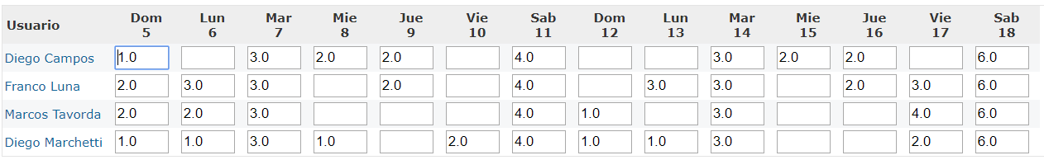

### Review

Métricas

#### Velocidad

La velocidad de este Sprint fue de 29 puntos de historia.

#### Iteration Burndown Chart

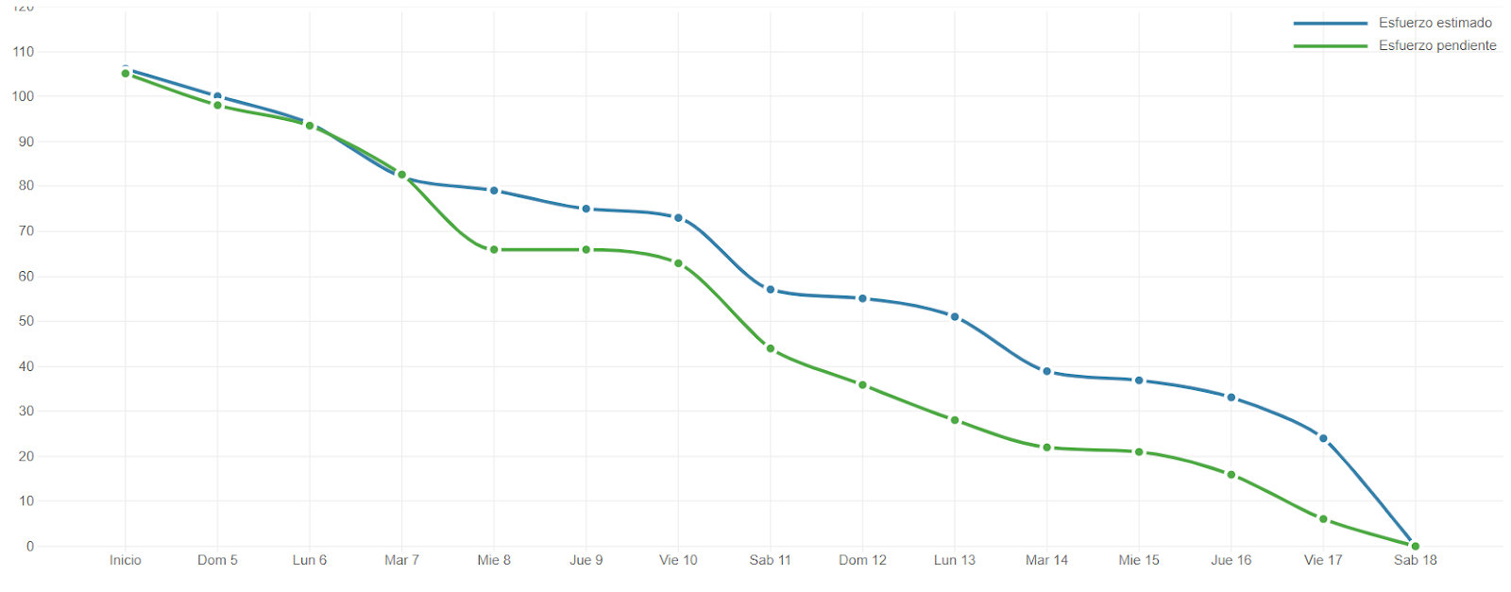

#### Esfuerzo estimado vs Esfuerzo hecho

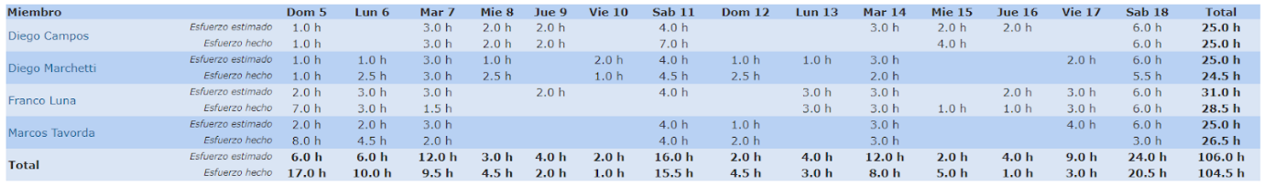

#### Tiempo dedicado por actividad

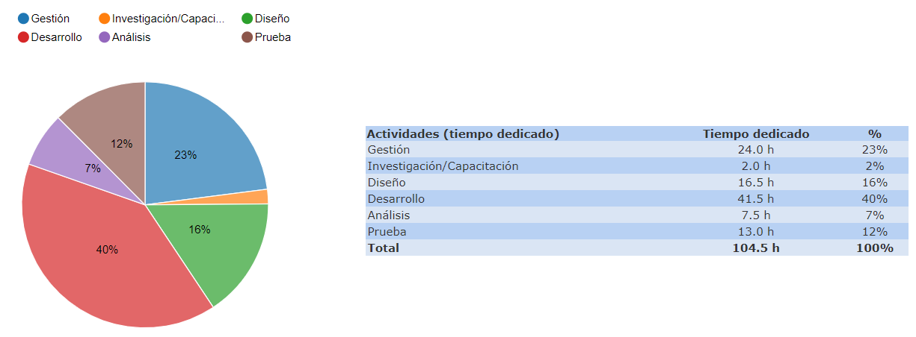

#### Tiempo por miembro dedicado a cada actividad

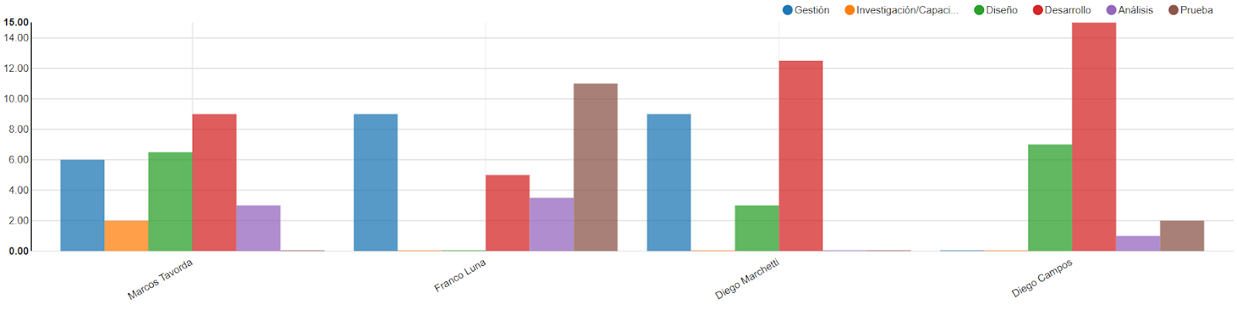

### Retrospective

**¿Qué hicimos bien?**

Pudimos recuperar el servidor de la base de datos y generar nuevamente la base de datos, también al ver los scripts evaluamos la posibilidad de refactorizar el código de la base de datos, para que queden agrupados de una manera más sencilla y funcional. Esta situación también nos hizo priorizar el esfuerzo comprometido para el sprint.

Convertir la contingencia en una oportunidad de mejora para la estructura de la lógica en la base de datos

Reunión del grupo para practicar el discurso sobre la presentación antes de exponer, lo que nos permitió estar mejor preparados y llevar en una forma más clara la exposición

**¿Qué hicimos mal?**

La contingencia ocurrida no nos permitió involucrarnos en la investigación de los sensores comprometida, lo cual sigue siendo un aspecto a tener en cuenta en el siguiente sprint. Si bien el repositorio de scripts nos permitió regenerar la base de datos, perdimos la información almacenada en las tablas.

**¿Qué debemos mejorar?**

Llevar a cabo la realización de backups periódicos de todos los datos guardados además de tener los scripts de creación guardados. Por otra parte, consideramos de utilidad generar una copia de seguridad del Windows Server, de manera tal que la recuperación sea mucho más ágil y prácticamente automatizada.

### Seguimiento de Riesgos

La caída del servidor al final del sprint anterior fue un problema que debimos priorizar, dejando de lado otras posibles historias

Mitigación

Para reponernos de esta contingencia debimos replanificar el sprint y ajustarnos dicha situación priorizándola y utilizando el mayor esfuerzo en el recupero del servidor, luego al crear la base de datos pudimos refactorizar el código de la lógica en base de datos

## Sprint 6

### Planning

|  |  |
| --- | --- |
| **Número Iteración** | **6** |
| **Fecha de Inicio** | 19/08/2018 |
| **Fecha de Finalización** | 01/09/2018 |
| **Duración Total** | 2 Semanas |
| **Velocidad Estimada** | 31 SP |
| **Esfuerzo Total Planificado** | 108h |
| **Objetivo** | Crear el subsistema de Gestión de Dispositivos, con todo lo implica el alta de un dispositivo, y sus señales. Como así también, el registro de un dispositivo a un usuario en particular. Convirtiéndolo al usuario en habitante de un edificio o en administrador dependiendo el gadget que registra.  Además, se trabajó en la finalización del poster y paper para la presentación. |
| **Roles** | Scrum Master:  Marchetti, Diego  Equipo:  Campos, Diego  Luna, Franco  Tavorda, Marcos |

#### Alcance

En este sprint, se trabajó con los dispositivos como idea central, viendo los tipos de señales que puede trabajar. Y con los dueños de los dispositivos, para registrarle un gadget al dueño que adquiere el producto de Home Safe Home. También, se trabajó con el poster y paper que eran dos documentos importantes en la materia de proyecto.

#### User Stories

|  |  |  |  |  |
| --- | --- | --- | --- | --- |
| **ID** | **Nombre** | **Descripción** | **Puntos de Historia** | **Estado** |
| **76** | Registrar señales | Se desarrolla el código del servidor web que permite almacenar los diferentes tipos de señales que generarán los eventos. Se crea una generalización de estas, considerando nuevos tipos de señales en el futuro, de esta manera el sistema soportará escabilidad en dicho aspecto. | 5 | Cerrada |
| **77** | Registrar dispositivos | Se desarrolla el código del servidor web que permite almacenar los diferentes dispositivos, de esta manera nos aseguraremos que solo dispositivos almacenados tendrán autorización para utilizar el servicio web. | 5 | Cerrada |
| **21** | Documentación sexto Sprint | Creación de los documentos “Paper” y “Poster”.  Paper: Documento científico respecto al proyecto Home Safe Home, formato IEEE.  Poster: Documento gráfico que será utilizando en la exposición conjunta de proyectos. El mismo deberá mostrar información del producto y del proyecto, y deberá servir de guía para informar sobre nuestro proyecto. | 21 | Cerrada |

#### Spikes

No se incluyeron Spikes en esta iteración

#### Bugs

No se incluyeron Bugs en esta iteración

#### Esfuerzo estimado

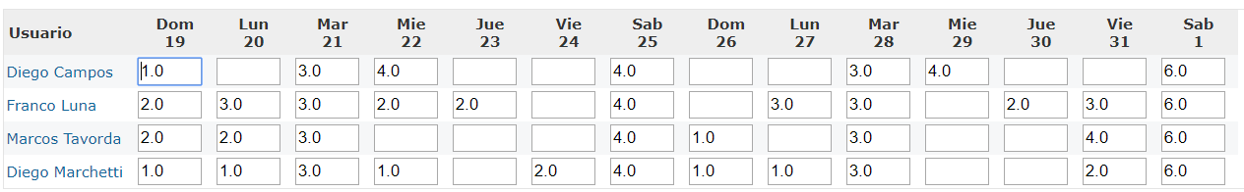

### Review

Métricas

#### Velocidad

La velocidad de este Sprint fue de 31 puntos de historia.

#### Iteration Burndown Chart

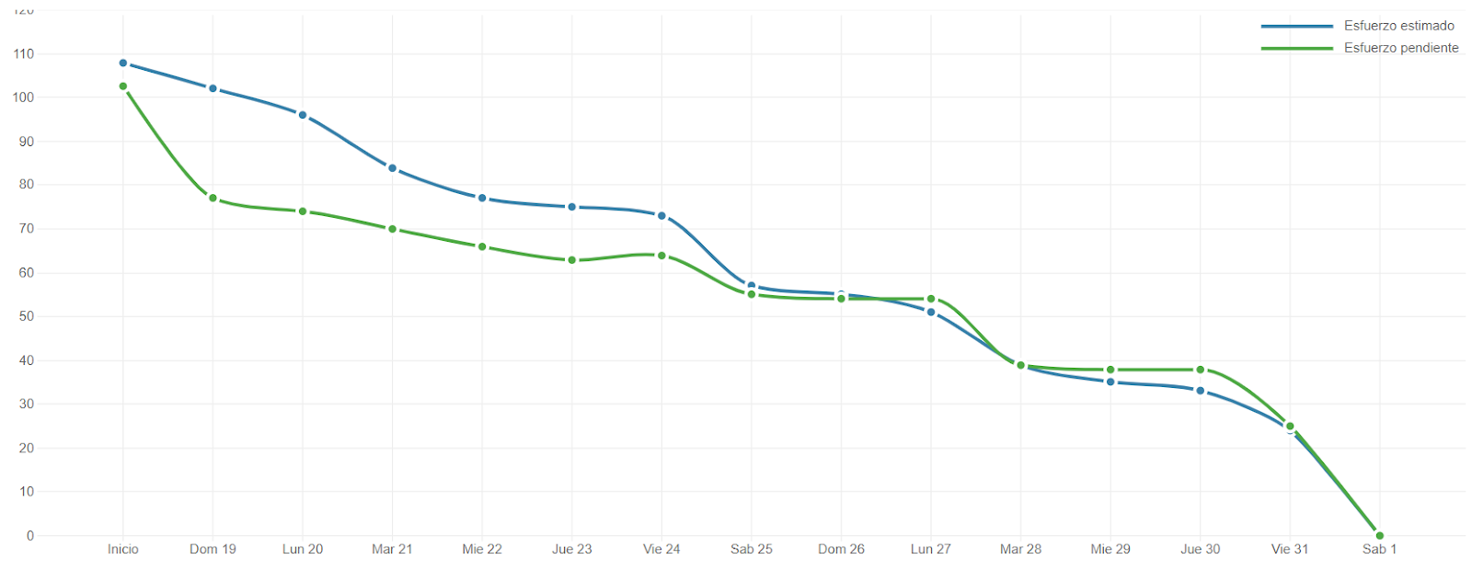

#### Esfuerzo estimado vs Esfuerzo hecho

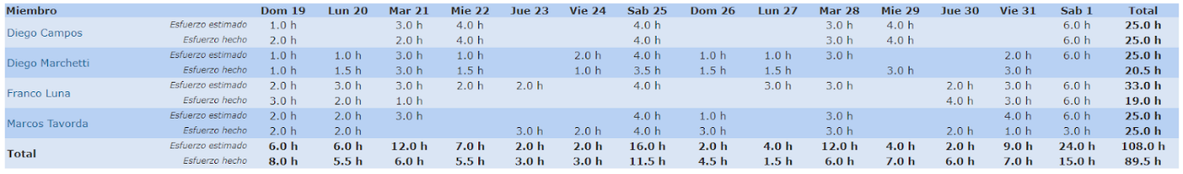

#### Tiempo dedicado por actividad

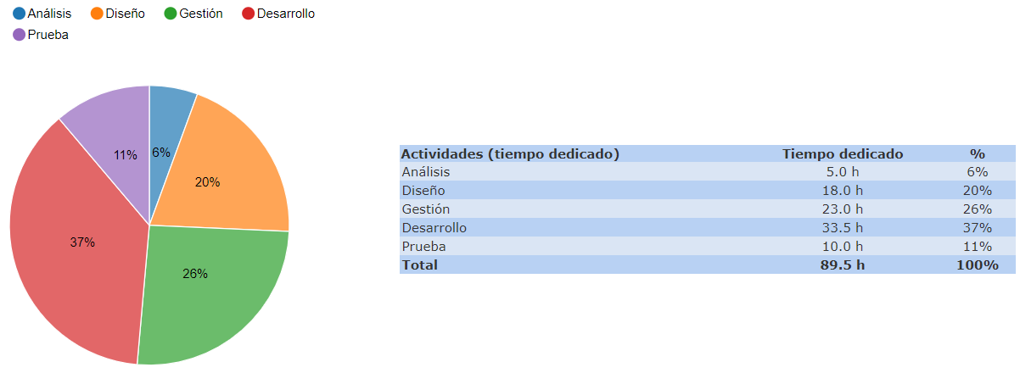

#### Tiempo por miembro dedicado a cada actividad

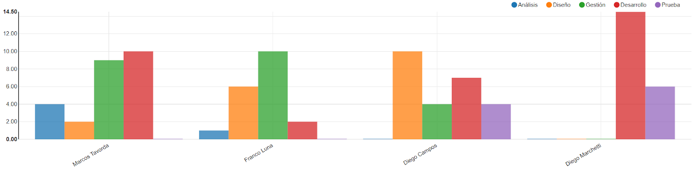

### Retrospective

**¿Qué hicimos bien?**

Pudimos generar la funcionalidad que permite el registro de las señales y dispositivos, creando todos los elementos de la base de datos relacionados (tablas, restricciones, secuencias, y paquetes), al igual que los controladores y DTOs correspondientes, pertenecientes a la capa de la Web API. Para el caso de las señales, se toman los valores enviados provenientes del Gadget y se registran en la base de datos.

Terminamos el poster, y corregimos el paper en base a las observaciones realizadas.

Mostramos el paper a personas ajenas al proyecto para obtener información acerca de los datos mostrados por el mismo, para corroborar si se entendía la idea general del proyecto y si era necesario aclarar o modificar el contenido

**¿Qué hicimos mal?**

Tuvimos que hacer nuevamente el poster debido a que, si bien pudimos cumplir con todas las especificaciones solicitadas en los documentos de realización del poster, no pudimos considerar previamente cómo se vería el poster al plasmarlo en un mayor tamaño, con la consecuencia de perder calidad de imagen al ser imprimidos. Por esta razón debimos simplificar el diseño y plantear nuevamente lo que se iba a mostrar en el poster

**¿Qué debemos mejorar?**

Consultar con alguien con mayor entendimiento técnico en cuanto al diseño gráfico cuando debamos realizar una tarea similar a la de realizar un poster

### Seguimiento de Riesgos

Sin comentarios para realizar en este sprint.

## Sprint 7

### Planning

|  |  |
| --- | --- |
| **Número Iteración** | **7** |
| **Fecha de Inicio** | 02/09/2018 |
| **Fecha de Finalización** | 15/09/2018 |
| **Duración Total** | 2 Semanas |
| **Velocidad Estimada** | 31 SP |
| **Esfuerzo Total Planificado** |  |
| **Objetivo** | Realizar la documentación del producto solicitada (Documento unificador de los planes, Diagrama de Despliegue, Patrones de Diseño). Realizar las mejoras de los prototipos de algunas interfaces de la aplicación. Realizar la funcionalidad para listar los eventos notificados, y poder ver el detalle de los mismos. Realizar pruebas exploratorias sobre la nueva funcionalidad |
| **Roles** | Scrum Master:  Marchetti, Diego  Equipo:  Campos, Diego  Luna, Franco  Tavorda, Marcos |

#### Alcance

En ese sprint se diseñaron los diferentes patrones aplicados en el software, primero se empezó por el layered, en conjunto con el n-ntier y finalizando con el publish suscribe que aplica para la entrega de notificaciones de los eventos y para los avisos que envía la administración a los habitantes. También se crearon los diagramas de diseño que se iban implementando, como son el diagrama de entidad relación, diagrama de interfaces y subsistemas, diagrama de nodos y componentes y una vista arquitectónica de la funcionalidad desde que nace un evento hasta que llega al usuario final.

Luego se diseñó la interfaz con la que va a interactuar el usuario, en las notificaciones de eventos, registro, menú e inicio de sesión.

Finalizados los diseños y modelos, se pasó a codificar esto, se crearon todas las interfaces, se trabajó la pantalla de listar eventos que es la más importante para el producto que planteamos. Esta pantalla llevo bastante investigación, para tratar de hacer genéricas los módulos o componentes del front end.

#### User Stories

|  |  |  |  |  |
| --- | --- | --- | --- | --- |
| **ID** | **Nombre** | **Descripción** | **Puntos de Historia** | **Estado** |
| **92** | Documentación del séptimo sprint | Se diseñaron los patrones, que se aplicaron:   * Layered * N-tier * Publish and suscribe   También se hicieron los diagramas de diseño y despliegue: DER, diagramas de subsistemas e interfaces, diagramas de nodos y componentes y vista arquitectónica de hardware. | 13 | Cerrada |
| **96** | Prototipos de interfaces | Establecer la interfaces gráficas de la aplicación en función a las posibilidades presentadas por la tecnología escogida React-Native.  Las interfaces implicadas son: Menú, pantalla de notificaciones, pantalla de ingreso y registro de nuevos usuarios. | 13 | Cerrada |
| **103** | Listar notificaciones | Creación de los componentes Lista notificaciones, Fila notificación, unificarlos, y realización de pruebas exploratorias de la aplicación móvil.  Componente Lista: Vista que permite ver las notificaciones listadas, mostrando un resumen de cada una de estas empleando el componente fila.  Componente Fila: Vista que muestra un información resumida de una notificación. | 13 | Cerrada |
| **104** | Ver notificación evento | Creación del componente Detalle, el cual es una vista que muestra información detalladas de la notificación. La misma deberá ser desplegada al hace click sobre una fila, y permitir volver a la vista anterior. | 8 | Cerrada |

#### Spikes

No se incluyeron Spikes en esta iteración

#### Bugs

No se incluyeron Bugs en esta iteración

#### Esfuerzo estimado

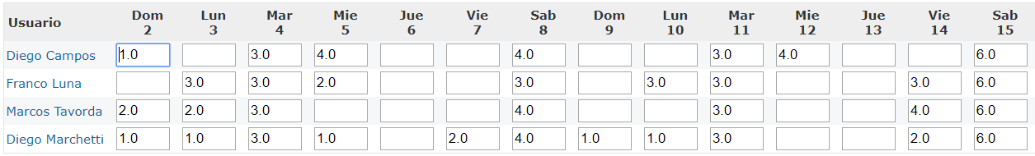

### Review

Métricas

#### Velocidad

La velocidad de este Sprint fue de 31 puntos de historia.

#### Iteration Burndown Chart

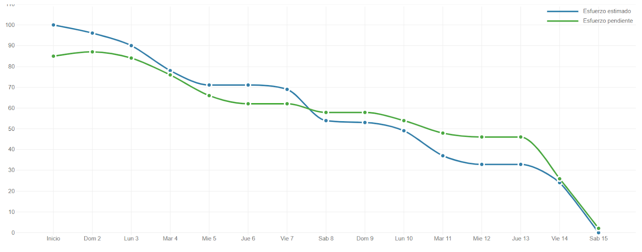

#### Esfuerzo estimado vs Esfuerzo hecho

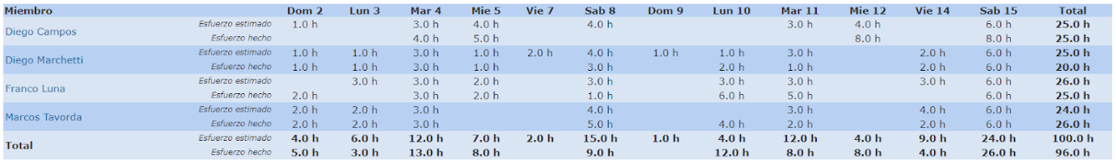

#### Tiempo dedicado por actividad

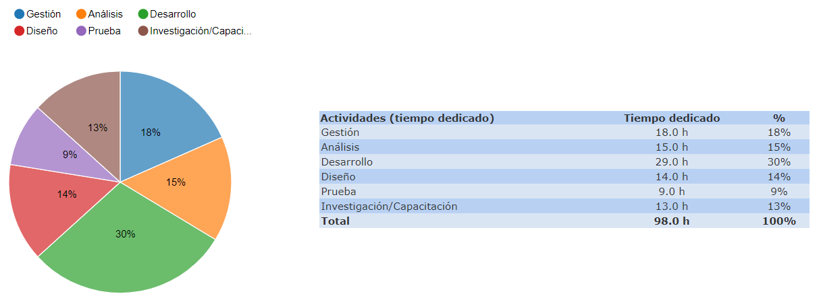

#### Tiempo por miembro dedicado a cada actividad

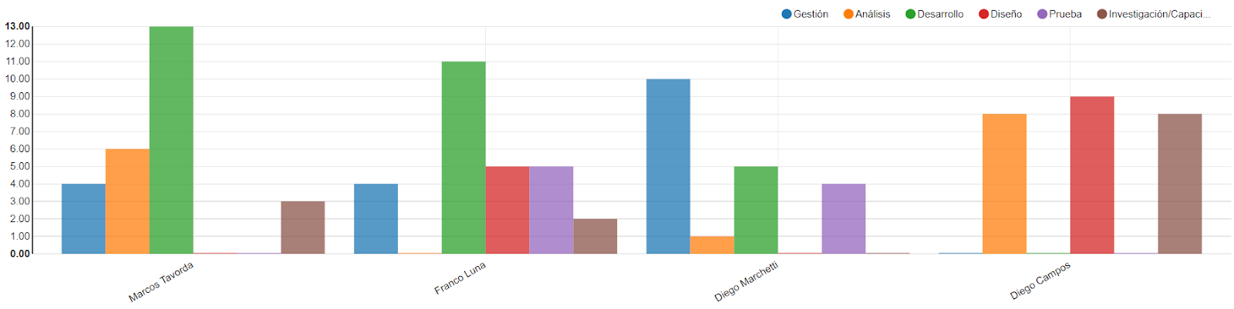

### Retrospective

**¿Qué hicimos bien?**

Obtuvimos un documento que unifica a varios documentos del plan de proyecto, que hasta el momento habíamos realizado en forma individual, también agregamos los Diagramas de Despliegue y el Documento de Patrones de Diseño Aplicados.

Mejoramos los prototipos de interfaz, debido a que previamente se realizaron pantallas de la aplicación sin tener en cuenta el detalle estético, enfocándonos sólo en el aspecto funcional de las mismas.

Generamos la funcionalidad en la aplicación que permite listar los eventos y ver el detalle del evento seleccionado, y pudimos realizar pruebas exploratorias sobre las mismas. Estos listados se paginan en la base de datos, y se pueden consultar mediante los botones que tiene el paginador de la aplicación

**¿Qué hicimos mal?**

Deberíamos haber realizado los prototipos de interfaz en una etapa más temprana y no en el mismo momento de la codificación, es decir, trabajar con interfaces en sprints anteriores, para tener una guía conceptual sobre las funcionalidades a realizar.

**¿Qué debemos mejorar?**

Debemos mejorar la comunicación entre los programadores, como tenemos separados las personas que trabajan el front con el back, debemos tener una charla más fluida, así obtenemos mejores resultados.

### Seguimiento de Riesgos

Sin comentarios para realizar en este sprint.

## Sprint 8

### Planning

|  |  |
| --- | --- |
| **Número Iteración** | **8** |
| **Fecha de Inicio** | 16/09/2018 |
| **Fecha de Finalización** | 29/09/2018 |
| **Duración Total** | 2 Semanas |
| **Velocidad Estimada** | 55 SP |
| **Esfuerzo Total Planificado** |  |
| **Objetivo** | Permitirle registrar nuevos avisos de la administración para enviárselos a los habitantes del edificio, los mismos se podrán generar a partir de la aplicación móvil.  Los destinatarios de los avisos deben ser contactos de confianza del administrador, que en sí mismo es el dueño del gadget del edificio.  Generar las notificaciones en la base de datos  Modificar los documentos con algunas correcciones, y crear el nuevo DER que refleje la nueva estructura de la base de datos |
| **Roles** | Scrum Master:  Marchetti, Diego  Equipo:  Campos, Diego  Luna, Franco  Tavorda, Marcos |

#### Alcance

En este sprint se realizó la funcionalidad necesaria para generar un nuevo aviso, que será creado por el administrador, y se enviará a los habitantes del edificio. Al crear los avisos de  la aplicación, se llama a los controladores de la Web Api, que luego se comunican con los procedimientos de la base de datos, todas estas funcionalidades fueron generadas dentro del sprint.

Además se crea la pantalla de los listados, que mostrarán los avisos del usuario, si es un administrador de edificio se mostrarán los avisos que fueron generados por el usuario, y si es habitante del edificio se mostrarán los avisos recibidos. También se agrega funcionalidad que permite ver el detalle de algún aviso seleccionado en la lista.

También se genera la lógica en la base de datos para generar las notificaciones en base a los eventos, y que queden registradas para los habitantes y sus contactos de confianza.

Se modifican los documentos en base a las correcciones y crear el nuevo DER, debido a que con el agregado de la generación de notificaciones se agregan nuevas tablas, y se modifica la estructura de la base de datos.

#### User Stories

|  |  |  |  |  |
| --- | --- | --- | --- | --- |
| **ID** | **Nombre** | **Descripción** | **Puntos de Historia** | **Estado** |
| **128** | Documentación del octavo sprint | Modificación de Documentos y armado del nuevo DER | 13 | Cerrada |
| **108** | Registrar Avisos | Creación del nuevo componente de software que permita generar nuevos avisos, cuyos destinatarios serán los habitantes del edificio. Donde hay que tener en claro en el desarrollo que únicamente los administradores del edificio son capaces de generar nuevos avisos. | 13 | Cerrada |
| **109** | Listar avisos | Brindarle una pantalla al usuario para que pueda ver una lista de avisos, donde pueda ver la descripción específica de cada aviso.  Los administradores pueden listar los avisos que hacen y los habitantes verán los avisos que les fueron enviados | 13 | Cerrada |
| **110** | Ver aviso | En la pantalla se trabajó con un componente fila, que muestra información resumida de un aviso. La misma deberá ser desplegada al hace click sobre una fila, y permitir volver a la vista anterior. Creación del paquete con procedimientos de Avisos en la base de datos | 8 | Cerrada |
| **115** | Generar notificaciones | Creación de la lógica necesaria en la base de datos para que genere una notificación para el usuario y sus contactos de confianza a partir de un evento sucedido, guardando un registro por cada usuario que recibe el aviso. | 8 | Cerrada |

#### Spikes

No se incluyeron Spikes en esta iteración

#### Bugs

No se incluyeron Bugs en esta iteración

#### Esfuerzo estimado

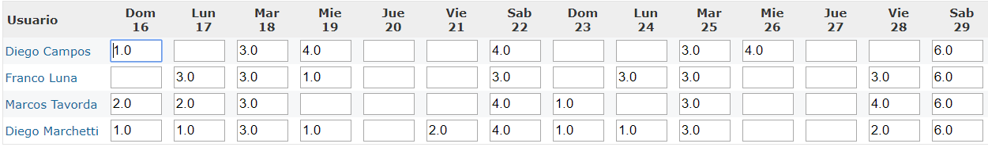

### Review

Métricas

#### Velocidad

La velocidad de este Sprint fue de 55 puntos de historia.

#### Iteration Burndown Chart

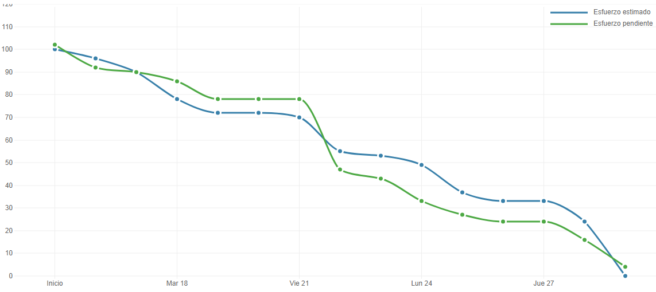

#### Esfuerzo estimado vs Esfuerzo hecho

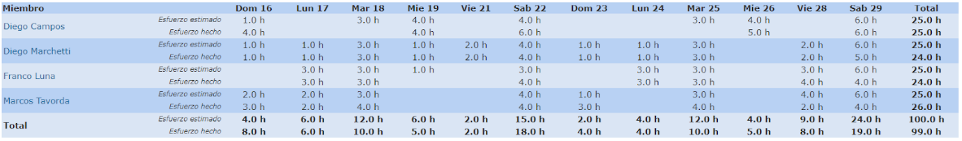

#### Tiempo dedicado por actividad

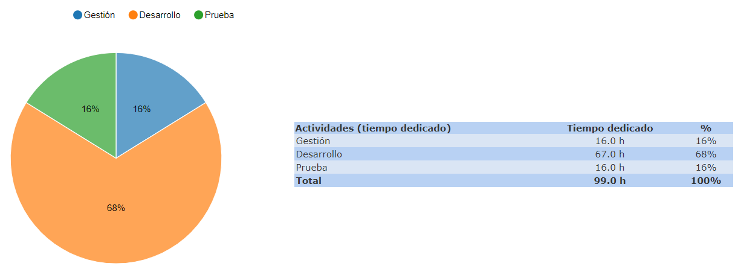

#### Tiempo por miembro dedicado a cada actividadhttps://lh5.googleusercontent.com/vAUVX1PEAO2yy6qI8lZUtalC6MJX3quQEzw-xZPLfy50xznlpT69FOM0AjKCvJHQMuntx_Q-ADeF2LHE_PYtdfgdembVjEU_ie13AbeABG3_dCELRoWIXQQ45e9LXsEEoUC31tGX

### Retrospective

**¿Qué hicimos bien?**

Obtuvimos una versión actualizada de los documentos que debíamos modificar, junto con la nueva versión del DER, debido a que actualizamos varias tablas.

Pudimos realizar el circuito completo de extremo a extremo para los avisos, generando la funcionalidad necesaria en la aplicación, el servidor Web Api, y la lógica en base de datos.

Quedó armada la lógica en la base de datos que permite generar las notificaciones en base a los eventos que recibe, y registrarlas en la base de datos. Estas notificaciones se van a registrar en la base de datos, creando un nuevo registro para el habitante, y cada contacto de confianza asociado al mismo.

Coordinamos de mejor manera la comunicación entre los integrantes para llevar a cabo las tareas y llegar a mejores resultados.

**¿Qué hicimos mal?**

Decidimos muy tarde la forma en que manejamos el registro de las notificaciones en la base de datos.

**¿Qué debemos mejorar?**

Evaluar las funcionalidades faltantes para tener una idea de cómo llevarlas a cabo en una forma más temprana

### Seguimiento de Riesgos

Sin comentarios para realizar en este sprint.

## Sprint 9

### Planning

|  |  |
| --- | --- |
| **Número Iteración** | **9** |
| **Fecha de Inicio** | 30/09/2018 |
| **Fecha de Finalización** | 13/10/2018 |
| **Duración Total** | 2 Semanas |
| **Velocidad Estimada** | 60 SP |
| **Esfuerzo Total Planificado** |  |
| **Objetivo** | El objetivo de este sprint es desarrollar el módulo de reclamos, como así también el registro de un nuevo contacto. Hay que tener en claro que los reclamos, solamente los pueden generar los habitantes hacia los administradores, y estos pueden responderlos.  El registro de un nuevo contacto, permite que el usuario asigne sus contactos de confianza, para que éste reciba todas las notificaciones de los eventos |
| **Roles** | Scrum Master:  Marchetti, Diego  Equipo:  Campos, Diego  Luna, Franco  Tavorda, Marcos |

#### Alcance

En este sprint se trabajó sobre el módulo de los reclamos, tanto la registración por parte de los habitantes como la consulta por parte de los administradores. Todo el módulo de reclamos incluido, ya sea listarlos a todos, como así también ver uno en particular. Otro tema, no menor es el agregar contactos que permite una interfaz en la cual se ingresa un email y si ya está registrado en nuestra aplicación podrá ser agregado como contacto de confianza.

#### User Stories

|  |  |  |  |  |
| --- | --- | --- | --- | --- |
| **ID** | **Nombre** | **Descripción** | **Puntos de Historia** | **Estado** |
| **129** | Documentación noveno sprint | Modificaciones en la documentación del producto | 5 | Cerrada |
| **111** | Registrar reclamo | Creación del componente de software que permita generar nuevos reclamos, éstos sólo serán dirigidos al administrador del edificio. Teniendo en cuenta en el desarrollo que únicamente los habitantes del edificio pueden generar nuevos reclamos | 13 | Cerrada |
| **112** | Listar reclamos | Brindarle una pantalla al usuario para que pueda ver una lista de reclamos, donde pueda ver la descripción específica de cada uno.  Los habitantes del edificio pueden listar los avisos que hacen y los administradores verán los avisos que les fueron enviados | 13 | Cerrada |
| **113** | Ver reclamo | Creación del componente Detalle, el cual es una vista que muestra información detalladas de la reclamo. La misma deberá ser desplegada al hace click sobre una fila, y permitir volver a la vista anterior. | 8 | Cerrada |
| **117** | Agregar contactos | Crear una pantalla que permita agregar un contacto de confianza al usuario, el usuario debe conocer el mail del nuevo contacto, y éste previamente se debe haber registrado como usuario inicial | 21 | Cerrada |

#### Spikes

No se incluyeron Spikes en esta iteración

#### Bugs

No se incluyeron Bugs en esta iteración

#### Esfuerzo estimado

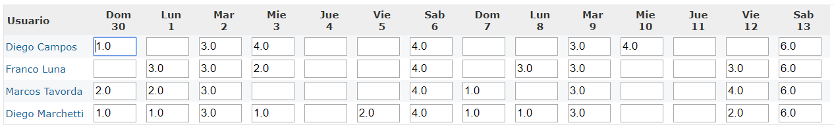

### Review

Métricas

#### Velocidad

La velocidad de este Sprint fue de 60 puntos de historia.

#### Iteration Burndown Chart

#### Esfuerzo estimado vs Esfuerzo hecho

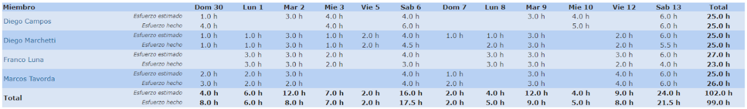

#### Tiempo dedicado por actividad

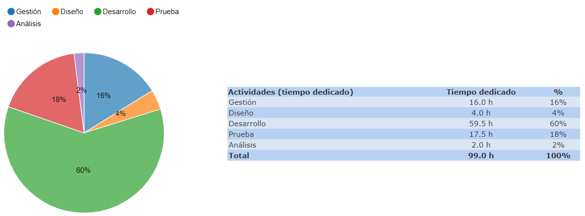

#### Tiempo por miembro dedicado a cada actividad

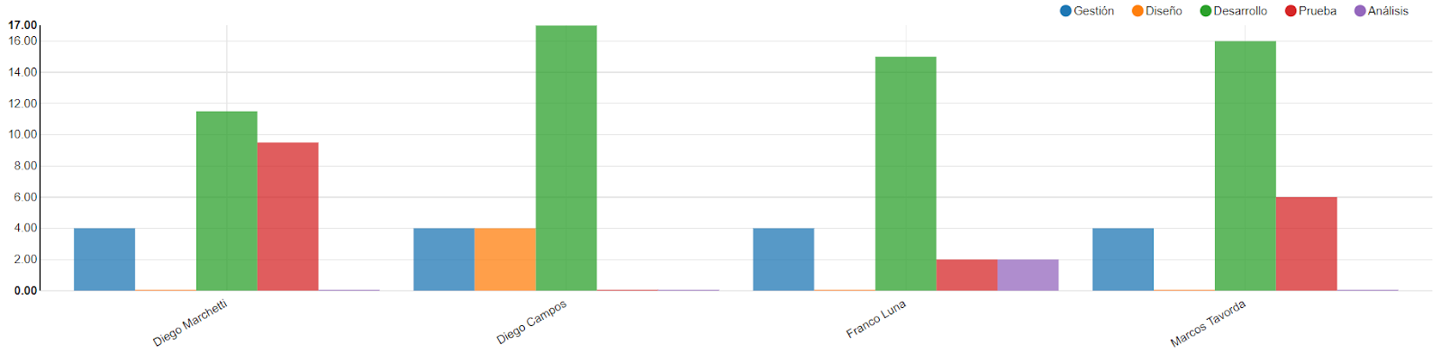

### Retrospective

**¿Qué hicimos bien?**

Actualizamos la documentación del producto en base a algunos cambios que fuimos realizando previamente en los modelos relacionados

Realizamos la funcionalidad completa que permite el manejo de los reclamos, generando la funcionalidad necesaria en la aplicación, el servidor Web Api, y la lógica en base de datos. Esto permite crear un nuevo reclamo, listar los existentes, y al seleccionar alguno de la lista se muestra el detalle en otra pantalla. Si el usuario es un habitante del edificio se muestra el listado de reclamos realizados, si es administrador del edificio se listaran los reclamos que ha recibido.

Para enviar las notificaciones tomamos la decisión de tratar al administrador del edificio como el dueño del gadget central del edificio, y para que se conozcan entre usuarios el administrador tiene como contacto de confianza a todos los habitantes, de esta forma se pueden enviar los reclamos.

Trabajamos con la interfaz de contactos, e implementamos la pantalla de contactos que tanto habíamos charlado anteriormente, el tema de agregar contactos de confianza para que puedan ser notificados de todos los eventos de nuestro gadget.

**¿Qué hicimos mal?**

No teníamos prevista la forma en que debíamos asociar el reclamo al administrador del edificio, por lo que optamos por tomar al administrador del edificio como dueño del dispositivo y trabajar al habitante como contacto de confianza del administrador.

**¿Qué debemos mejorar?**

Definir mejor los perfiles y plasmar cómo llevar a cabo las funciones de comunicación entre perfiles que no se habían tenido en cuenta previamente.

### Seguimiento de Riesgos

Sin comentarios para realizar en este sprint.

## Sprint 10

### Planning

|  |  |
| --- | --- |
| **Número Iteración** | **10** |
| **Fecha de Inicio** | 14/10/2018 |
| **Fecha de Finalización** | 27/10/2018 |
| **Duración Total** | 2 Semanas |
| **Velocidad Estimada** | 60 SP |
| **Esfuerzo Total Planificado** |  |
| **Objetivo** | El objetivo de este sprint es trabajar con las primeras pantallas de la aplicación, es decir, con la primera pantalla que ve el usuario apenas inicia la aplicación. La misma le permite registrarse o iniciar sesión. Una vez, iniciada la sesión se puede ver ciertos reportes en la pantalla inicial, agregar dispositivos o cambiar alguna configuración de su cuenta. Además, se va a trabajar un poco con la implementación de ciertos de sensores al arduino. |
| **Roles** | Scrum Master:  Marchetti, Diego  Equipo:  Campos, Diego  Luna, Franco  Tavorda, Marcos |

#### Alcance

Para el décimo sprint, trabajamos con los reportes que se verán en la pantalla inicial, el inicio de sesión y la pantalla que permitirá registrarse en la aplicación. Cuando se registra un usuario se le asigna el perfil inicial que le permite ver las pantallas de dispositivos, inicial y configuración.

#### User Stories

|  |  |  |  |  |
| --- | --- | --- | --- | --- |
| **ID** | **Nombre** | **Descripción** | **Puntos de Historia** | **Estado** |
| **130** | Documentación décimo sprint | Se revisó documentación del producto y proyecto para presentarlos, se realizaron modificaciones donde era necesario | 5 | Cerrada |
| **105** | Datos de reporting en pantalla de inicio | Se agrega la funcionalidad para que en la pantalla de inicio se muestre la información resumida, en donde se muestran las eventos ocurridos se existen, y se muestra el conteo de los mismos junto con la última fecha de alerta | 8 | Cerrada |
| **106** | Registrarse | Se agrega la funcionalidad que permite registrarse en la aplicación | 8 | Cerrada |
| **107** | Iniciar Sesión | Permitir ingresar los datos  de usuario y password, validar si es un usuario y tomar sus datos de perfil para mostrar el menú de acciones disponibles | 5 | Cerrada |
| **126** | Shields de Apertura de Puertas (Cableado) | Investigar y armar el shield que sensa la apertura de puertas, y controlar que se envíen valores de lectura hacia el servidor Web Api | 21 | Cerrada |

#### Spikes

No se incluyeron Spikes en esta iteración

#### Bugs

No se incluyeron Bugs en esta iteración

#### Esfuerzo estimado

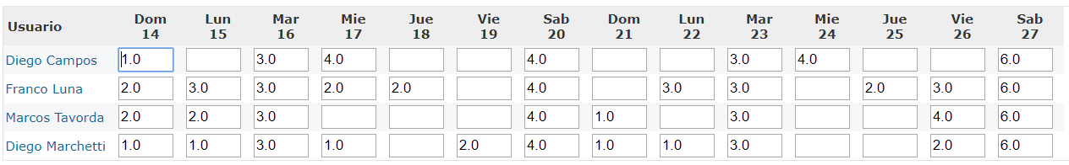

### Review

Métricas

#### Velocidad

La velocidad de este Sprint fue de 60 puntos de historia.

#### Iteration Burndown Chart

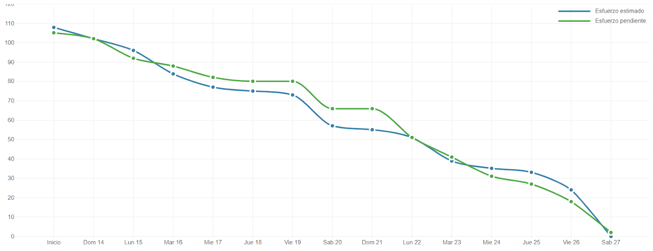

#### Esfuerzo estimado vs Esfuerzo hecho

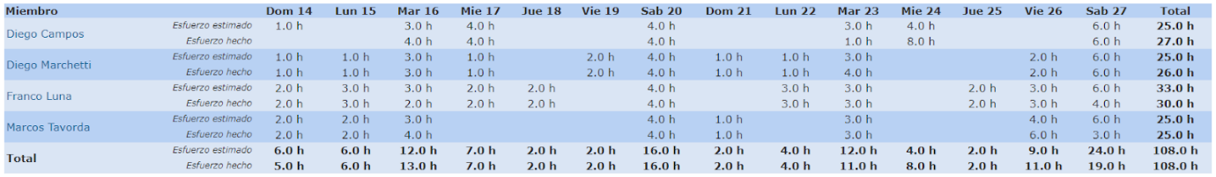

#### Tiempo dedicado por actividad

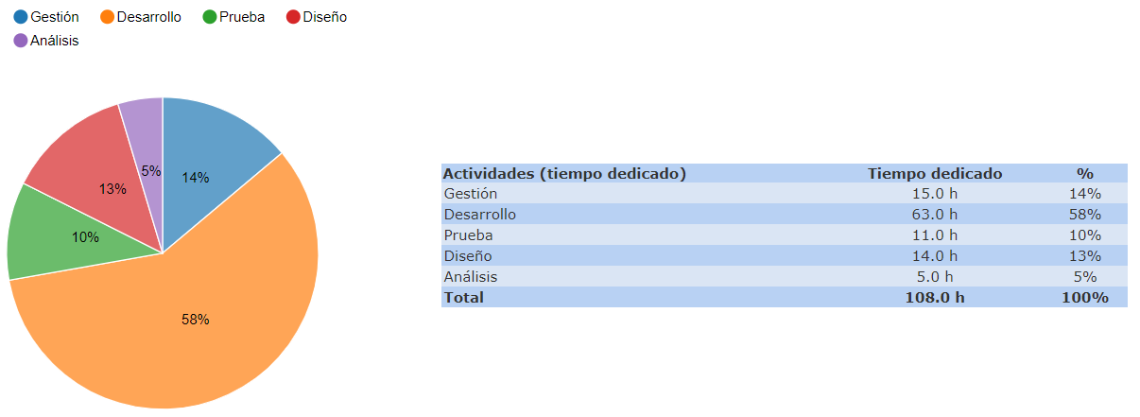

#### Tiempo por miembro dedicado a cada actividad

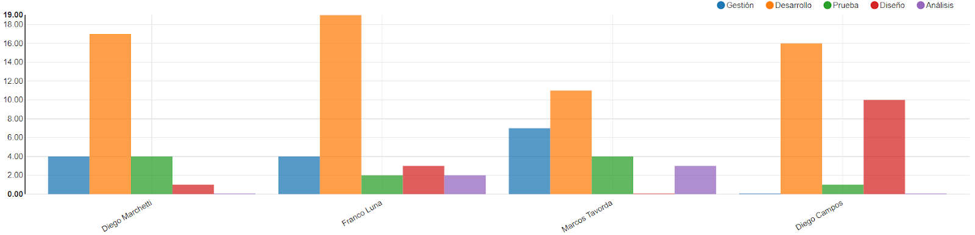

### Retrospective

**¿Qué hicimos bien?**

Revisamos y actualizamos la documentación del producto y proyecto para poder presentarlos para la regularización de la materia

Realizamos la funcionalidad completa que permite mostrar los datos de reporte mostrados en la pantalla inicial, para iniciar sesión, y registrarse a la aplicación. Para estas pantallas se generó la funcionalidad necesaria en la aplicación, el servidor Web Api, y la lógica en base de datos.

Si el usuario que inicia sesión es un contacto de confianza de otro usuario podrá ver la cantidad de eventos que se presentaron relacionados a la señal mostrada, y la última fecha en que se produjo un evento para esa señal.

Para iniciar sesión se debe ingresar el mail del usuario, y si es válido se toman los datos del perfil correspondiente, asociando la funcionalidad permitida al menú. En el momento de registrarse un usuario tiene un perfil Inicial, pudiendo cambiar a habitante de edificio cuando registra un arduino a su nombre, o a contacto de confianza cuando algún usuario lo registre como tal.

Además se realizó la investigación sobre el sensor de arduino que sensa los eventos de apertura de puerta, y se integró el mismo al Gadget, luego se probó el funcionamiento del mismo y se controló que otorgue valores correctos al servidor Web Api

**¿Qué hicimos mal?**

Subestimar el tiempo de investigación para trabajar con el sensor que se implementó.

**¿Qué debemos mejorar?**

Debemos asignar una persona para que investigue sobre los sensores, y no asignarle otras tareas. Para que dedique tiempo completo a esa actividad.

### Seguimiento de Riesgos

Sin comentarios para realizar en este sprint.